

TECNICATURA UNIVERSITARIA EN PROGRAMACIÓN

Probabilidad y Estadística

Actividades unidad 4: Probabilidades

1. 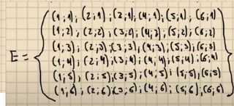Dados los siguientes experimentos aleatorios, encuentre para cada uno de ellos el espacio muestral correspondiente.
   1. Se tiran dos veces un dado. 6^2

E={(1,1);(1,2); (1,3);(1,4) ;(1,5); (1,6)

(2,1);(2,2); (2,3);(2,4) ;(2,5); (2,6)

(3,1);(3,2); (3,3);(3,4) ;(3,5); (3,6)

(4,1);(4,2); (4,3);(4,4) ;(4,5); (4,6)

(5,1);(5,2); (5,3);(5,4) ;(5,5); (5,6)

(6,1);(6,2); (6,3);(6,4) ;(6,5); (6,6)

}

* 1. Se tiran tres veces una moneda. 2^3

E={(c,c,c);(c,c,x);(c,x,x); (c,x,c)

(x;x;x);(x;x;c);(x;c;c)(x;c;x)

}

* 1. Se extraen al azar dos bolillas de una urna que contiene 4 bolillas blancas y 7 negras.

{(n;n);(n;b)

(b;b);(b;n)}

* 1. Se extraen al azar dos bolitas, numeradas del 1 al 4. Plantear el problema con reposición y sin reposición.

Sin reposición

{(1;2);(1;3);(1;4)

(2;1);(2;3);(2;4)

(3;1);(3;2)(3;4)

(4;1);(4;2)(4;3)

}

Con reposición

{ (1;1);(1;2);(1;3) ;(1;4)

(2;1);(2;2);(2;3) ;(2;4)

(3;1);(3;2);(3;3) ;(3;4)

(4;1);(4;2);(4;3) ;(4;4)

}

* 1. Se tira una moneda hasta que sale cara.

E= {(x); (x;c);(x;x;c);….; (x;x;x;…….;x;c)}

1. En una ciudad de 25 000 habitantes existen 3 bancos. Un estudio de mercado reveló que:

5000 habitantes utilizan el banco A. 4500 habitantes utilizan el banco B. 6000 habitantes utilizan el banco C.

2000 habitantes utilizan el banco A y el B. 1000 habitantes utilizan el banco A y el C. 700 habitantes utilizan el banco B y C.

100 habitantes utilizan el banco A; B y C.

Represente mediante un diagrama de Venn los datos anteriores.

Suponga que se elige al azar una persona. Calcule la probabilidad de que:

1. Sólo utilice el banco A.
2. Sólo utilice el banco A y el banco B.
3. Utilice algún banco.
4. No utilice banco.

2100

13.100

= 0,084

25000

b

a

1900

1900

2100

= 0,76

1900

100

25000

900

600

= 0,476

11900

25000

4400

= 0,524

13.100

c

25000

1. En una caja conteniendo 900 resistencias se introdujeron por error 100 defectuosas, (el número total de resistencias es de 1000). Sea E el experimento que consiste en extraer, al azar, una resistencia y observar el estado. Calcular la probabilidad de que dicha resistencia sea defectuosa.

P(E)= 100/1000

1. Para los voluntarios que acuden a un centro de donación de sangre, 1 de cada 3 tiene sangre O+, 1 de cada 15 tiene sangre O-, 1 de cada 3 tiene A+, y 1 de cada 16 tiene A-.

¿Cuál es la probabilidad de que la primera persona que llegue mañana done sangre:

* 1. del tipo O+?
  2. del tipo A?
  3. ya sea tipo A+ o O+?

1. P(O+)= 1/3
2. P(A) = P(A+) + P(A-)= 1/3 + 1/16 = 19/48 = 0,396
3. P(A+ u O+) = P(A+) + P(O+) = 1/3 + 1/3 = 2/3 = 0,6

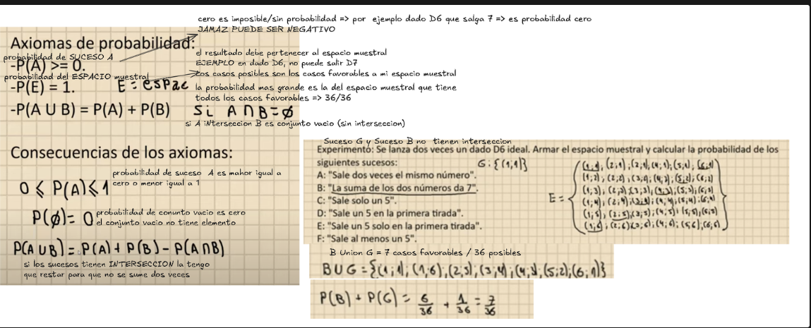

1. Se tira una moneda cargada. Se sabe que la probabilidad de que salga cara es el doble de que salga ceca.

Encuentre un modelo probabilístico para esta moneda. PONER EN EL FORO

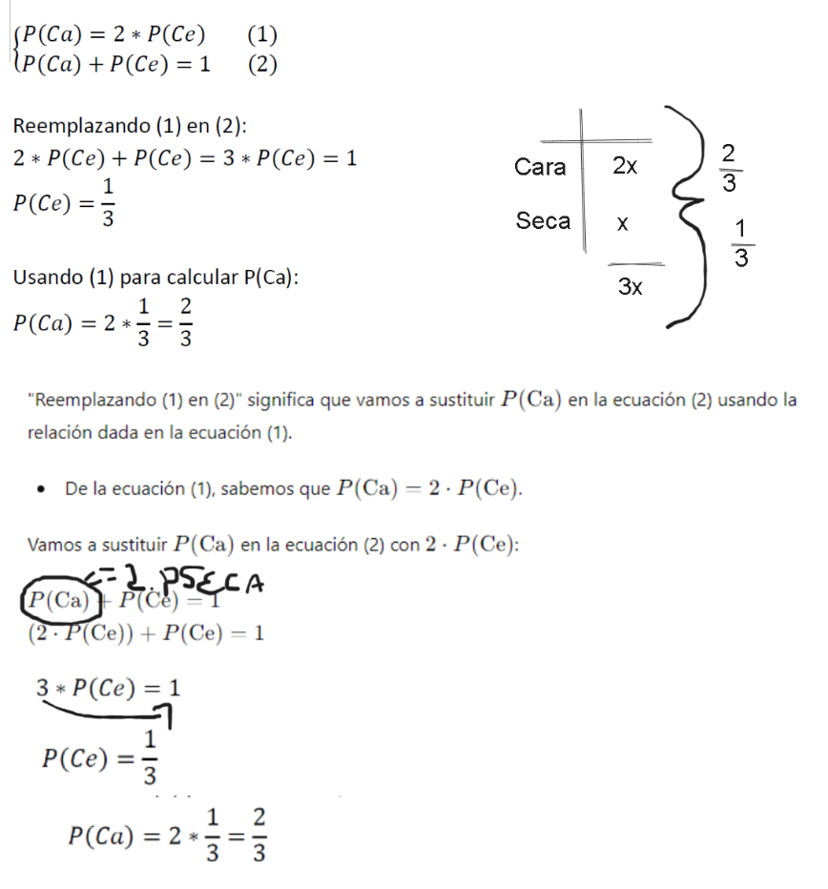

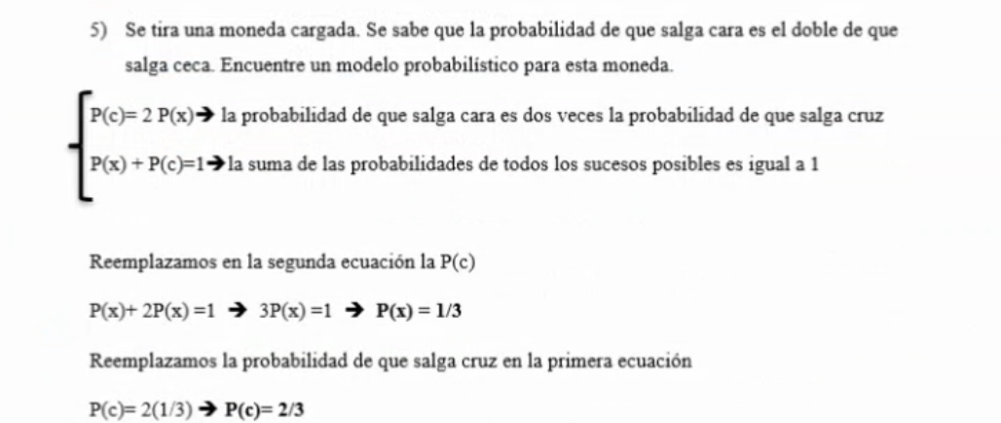

1. Una persona decidió lanzar un dado 60 veces. En el siguiente histograma se representan los 60 lanzamientos del dado:

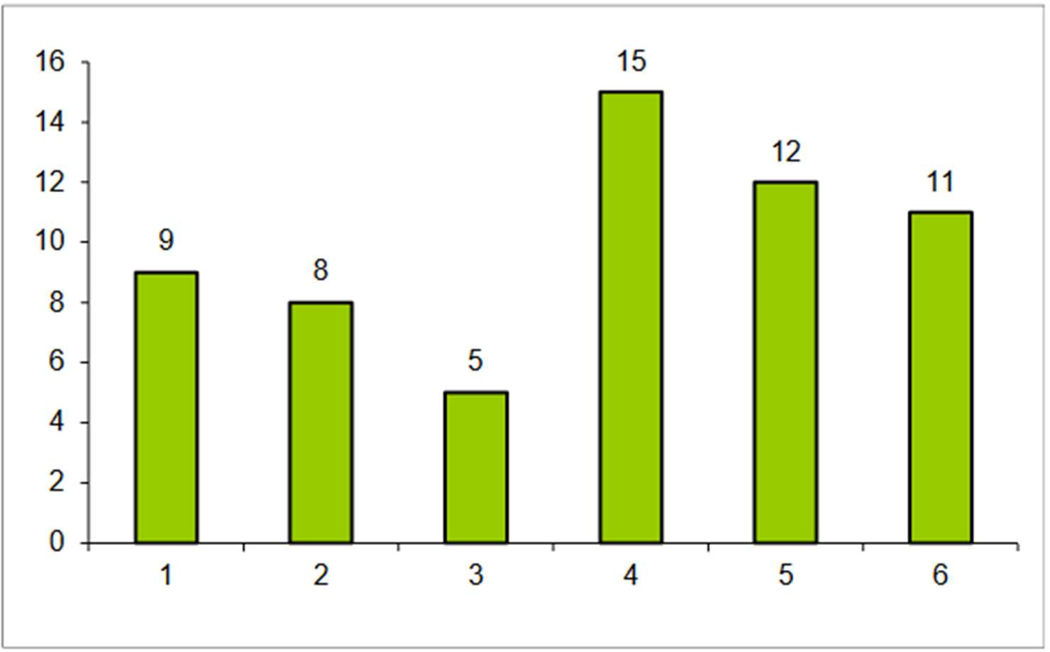

Diseñe un modelo probabilístico para este dado.

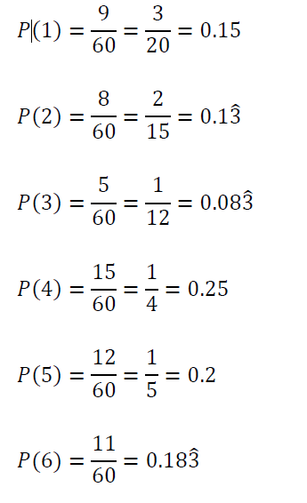

1. Una producción de 1000 motores se somete a dos controles A y B; 50 motores fallan en A, 20 en B y 10 en ambos. Se elige al azar un motor. Se pide que calcule:
   1. La probabilidad de que falle en exactamente uno de los controles.
   2. La probabilidad de que no falle.

= 0,94

940

1000-40-10-10=940

A

1000

B

10

40

10

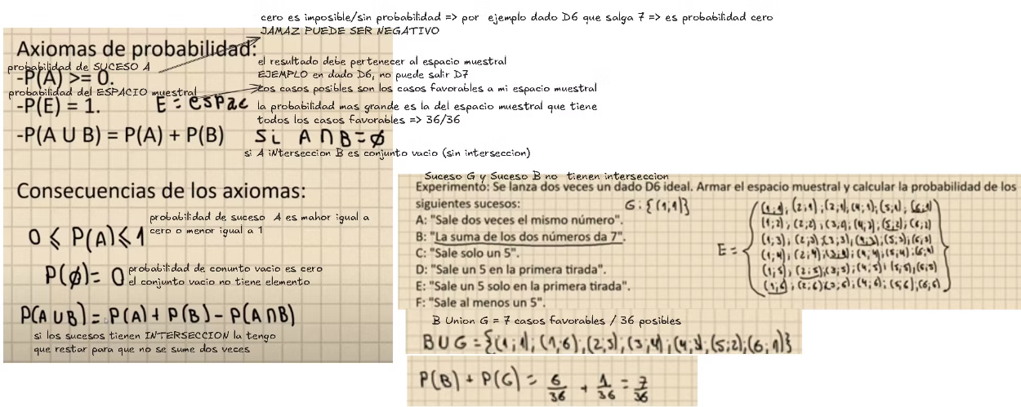

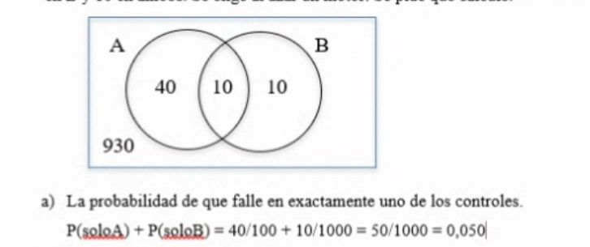

1. De una urna que contiene 5 bolitas blancas y 4 negras se extraen al azar 2 bolitas. Se pide que calcule (considere el experimento con reposición y sin reposición):
   1. La probabilidad de que ambas sean negras.
   2. La probabilidad de que una sea negra y la otra blanca.

Con repo

P(N/N): 4/9 * 4/9 = 0,1971

Sin repo

P(n1n2): P(n1) * (Pn2/n1)= 4/9*3/8 = 0,16666 = 0,1667

con repo

P(BN u NB): P(B*N) + P(N*B) : (5/9 * 4/9) + (4/9 * 5/9) = 0,247 + 0,247 = 0,494

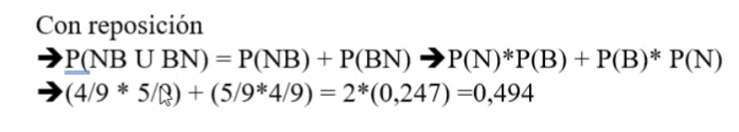

Sin repo

P(N1B2 u B1N2): P(N1*B2) + P(B1*N2) 🡺 P(N1) * P(B2|N1) + P(B1) * P(N2|B1)

* (4/9 * 5/8) +(5/9 * 4/8) = 0,556

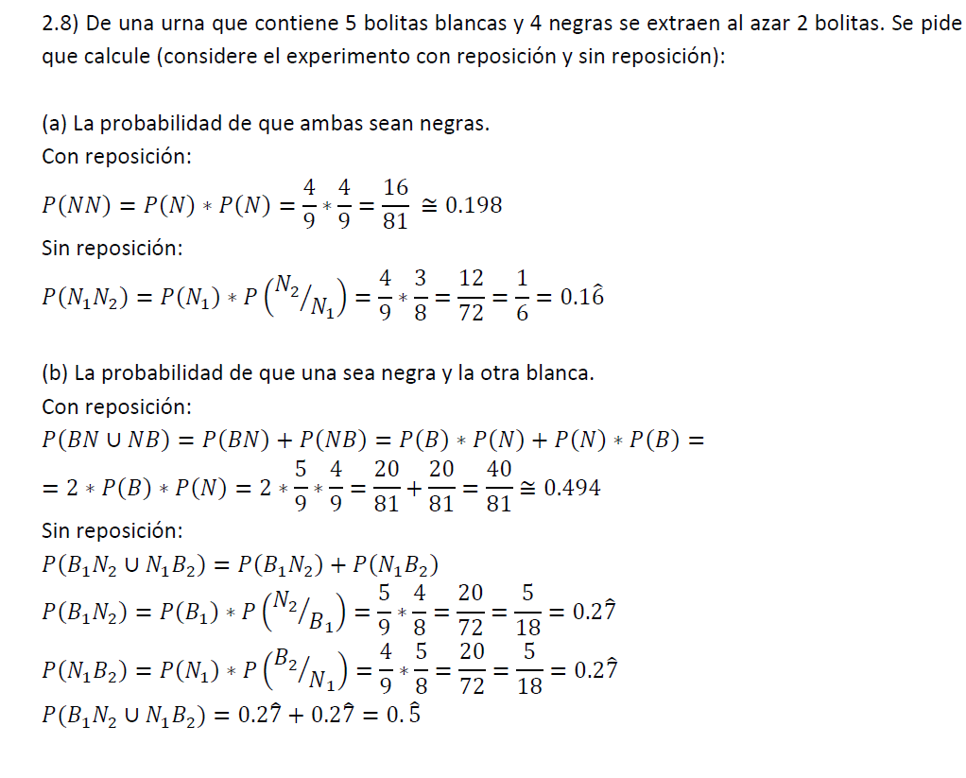

1. Se realizó una encuesta en un curso de 30 alumnos. En la encuesta se preguntó sobre el consumo de bebidas alcohólicas. En la siguiente tabla se representan los datos:

19

11

|  |  |  |
| --- | --- | --- |
|  | Hombres | Mujeres |
| Consume | 5 | 6 |
| No consume | 8 | 11 |

30

Determine el total de encuestados que consumen alguna bebida alcohólica. Suponga que en este momento sale del aula una mujer, ¿cuál es la probabilidad de consuma bebida alcohólica?

A.Determine el total de encuestados que consumen alguna bebida alcohólica. 5+6 = 11

B. P(Alcholica |mujer):

6/30

17

6

P(Alcholica n Mujer)

17/30

P(mujer)

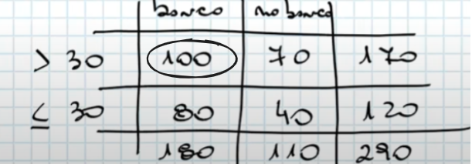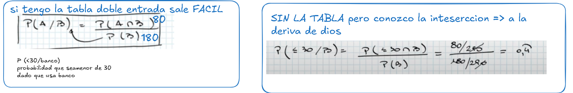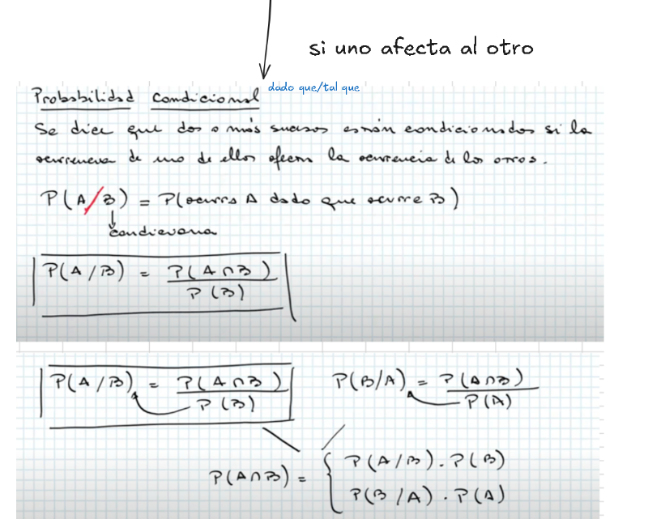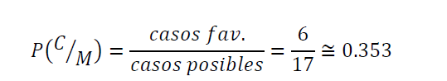

Mi universo pasa a ser la mujer

Si no conozco el cuadro de doble entrada

Es una iNterseccion

Universo mas pequeño

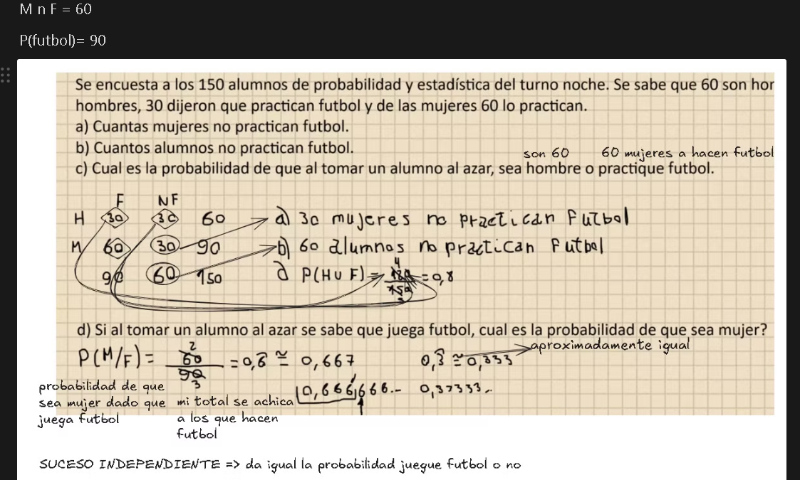

1. Ciertas calculadoras se someten a 2 pruebas, una de vibración y otra de temperatura. De 15000 máquinas resultaron 2000 con fallas en la primera prueba, 1500 con fallas en la segunda y 800 con fallas en ambas pruebas. Se pide calcular:
   1. La probabilidad de que falle en por lo menos uno de los controles.
   2. La probabilidad de que falle en la segunda prueba, pero no en la primero.
   3. La probabilidad de que falle en solamente una de las pruebas.
2. Determinar la probabilidad de sumar 8 puntos en una sola tirada de 2 dados normales.
3. Determinar la probabilidad de que aparezcan al menos una cara en 3 lanzamientos de una moneda.
4. Sean A y B dos sucesos independientes tales que: P(A U B) = 0.54; P(A) = 0.2. Encuentre P(B).
5. Un tirador acierta el 90% de sus disparos y otro, en igualdad de condiciones de tiro acierta el 80%. ¿Cuál es la probabilidad de que acierte alguno de ellos, pero no ambos?
6. Dos sucesos independientes son tales que la probabilidad de que ocurra al menos uno de ellos es de 7/15 y la probabilidad de que ambos ocurran es de 1/15. Calcular la probabilidad de cada suceso.
7. Un tipo de motores se someten a dos pruebas de control A y B independientes. La probabilidad de fallar en A es del 30% y la de fallar en B es del 40%. ¿Cuál es la probabilidad de fallar en ambas pruebas?
8. Dos sucesos A y B son tales que la probabilidad de que ocurra A es 0.35; de que ocurra solamente B es 0.15 y la probabilidad de que ocurran ambos es 0.10. Calcular la probabilidad de que ocurra: (a) A si ocurrió B, (b) A solamente.
9. Sean A y B dos sucesos independientes tales que la probabilidad de que ocurra B es

0.14 y la de que ocurra al menos uno de ellos es 0.28 Calcular la probabilidad de que ocurra A si B no ocurrió.

1. En una facultad de ciencias exactas se cursan tres especialidades Matemática, Física y Química. En cierto año ingresan 80, 100 y 260 alumnos respectivamente. De la experiencia se establece que entre los primeros egresa el 60%, entre los segundos el 50% y entre los terceros el 75%. ¿Cuál es la probabilidad de egresar para los alumnos que ingresaron en el año mencionado al ciclo básico?
2. Tres máquinas producen respectivamente el 50%, 30% y 20% del número total de artículos de una fábrica. Los porcentajes de desperfectos de las tres son 3%,4% y 5%. Se elige un artículo al azar. Hallar la probabilidad de que:
   1. Sea defectuoso.
   2. Lo haya producido la primera máquina, sabiendo que es defectuoso.
3. Tres fábricas de tornillos producen mercaderías defectuosas en los siguientes porcentajes: 5%, 4% y 2%. La primera fábrica produce el 25% del total y la segunda el 35%. Se saca un tornillo al azar y resulta defectuoso. Calcular la probabilidad de que el tornillo haya sido producido por la primera fábrica.
4. La probabilidad de que un grupo electrógeno falle es de 0.01. ¿Cuántos grupos hay que tener si se quiere que la probabilidad de quedarse sin electricidad sea de 0.0001?
5. Un médico tiene cuatro pacientes que conocen su teléfono particular. La probabilidad de que no lo llamen a su domicilio para requerir sus servicios en una noche es de: 0.95; 0.97; 0.96; 0.75 respectivamente.
   1. ¿Cuál es la probabilidad de que en una noche no lo llame ninguno de los cuatro?
   2. ¿Cuál es la probabilidad de que lo llamen los cuatro en una noche?